Дисципліна: «Фреймворки JavaScript»
ПРАКТИЧНА РОБОТА №1 «Ознайомлення з сучасними фронтенд-фреймворками. Створення базових додатків на React, Vue.js та Angular»
1. Мета роботи
• Ознайомитися з екосистемою сучасних JavaScript-фреймворків та бібліотек (React, Vue.js, Angular).
• Налаштувати локальне середовище розробника (Node.js, пакетний менеджер npm).
• Розгорнути базові додатки за допомогою сучасних засобів ініціалізації проектів (Vite, Angular CLI).
• Створити перший інтерактивний компонент «Hello World» з базовим станом (реактивністю) на кожному з фреймворків.
• Провести порівняльний аналіз структури проектів, синтаксису компонентів та підходів до керування станом.

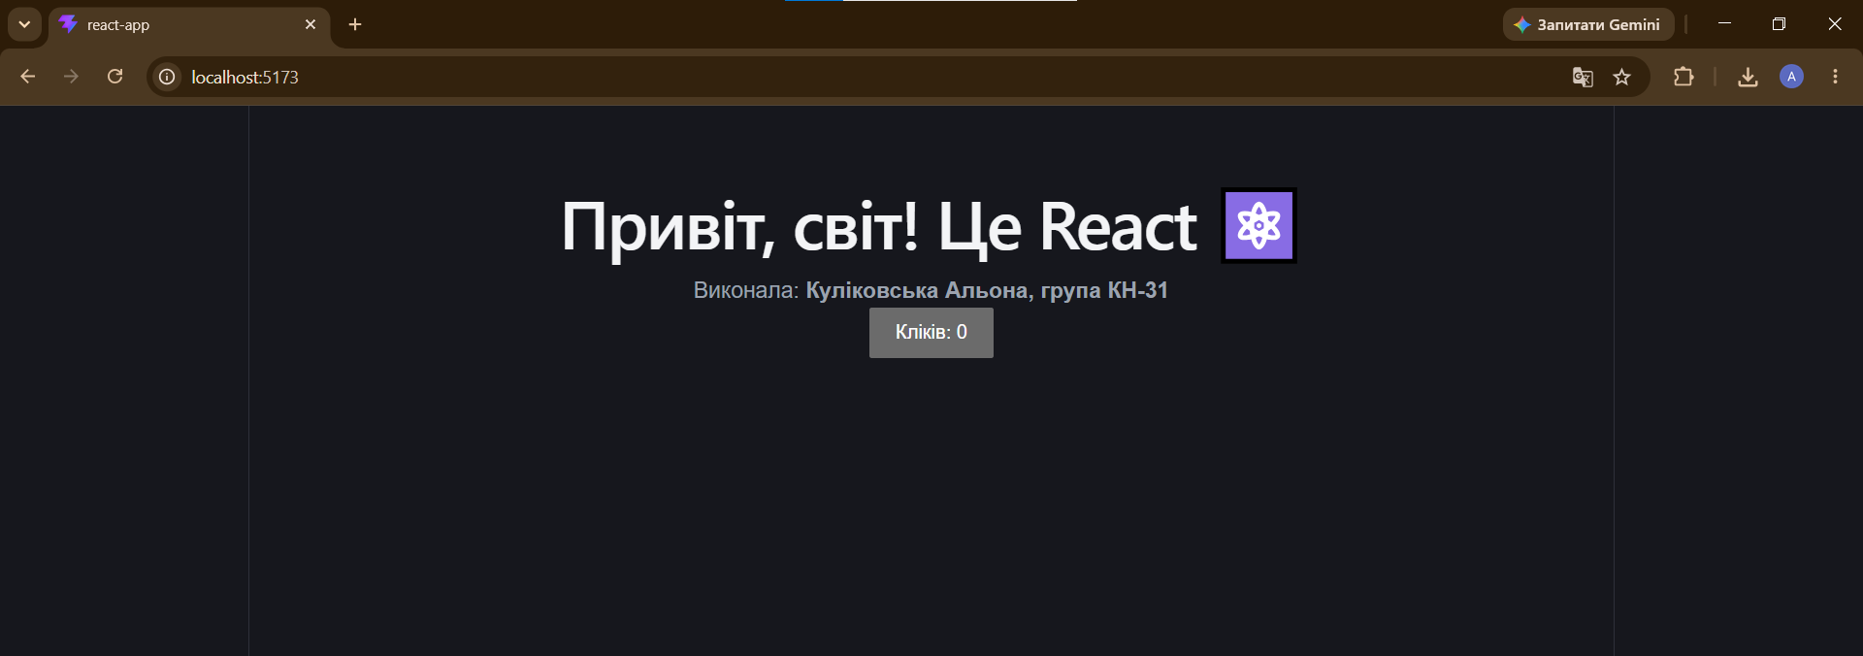
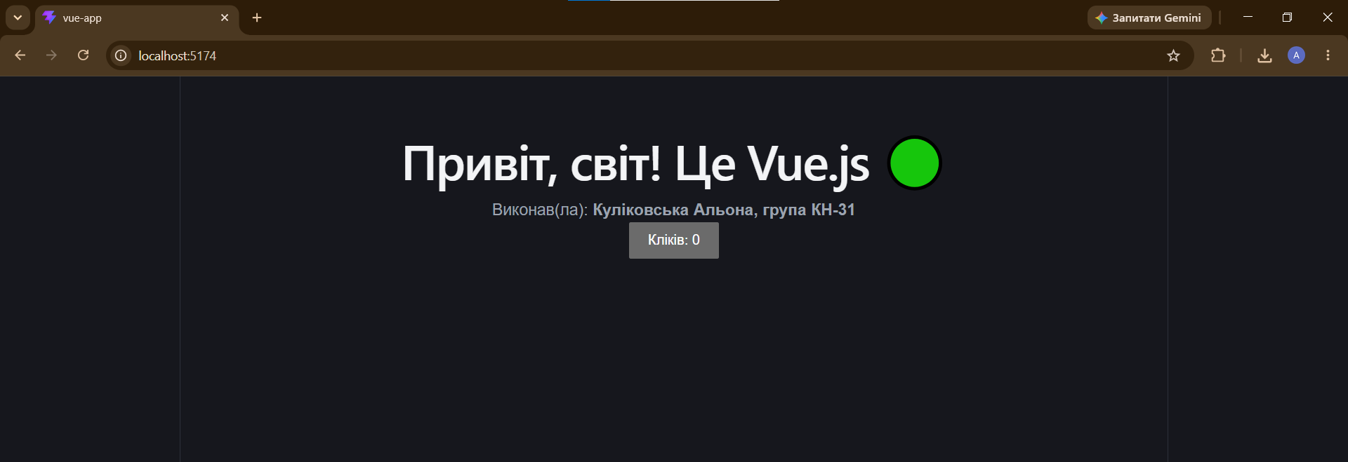
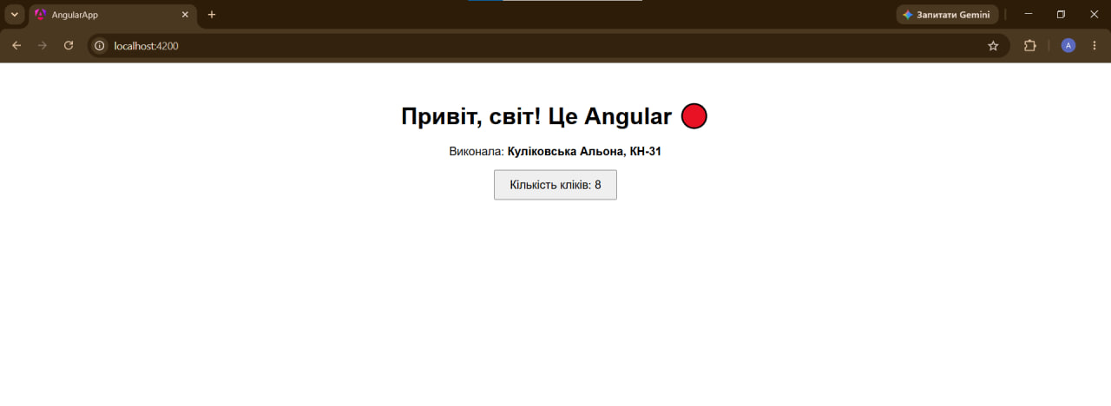
7. Порівняльний аналіз фреймворків
Студент повинен проаналізувати отриманий досвід розробки та заповнити таблицю:
Критерій | React | Vue.js | Angular
Тип рішення | UI-бібліотека | Прогресивний фреймворк | Повнокомплектний фреймворк
Формат компонентів | JSX / TSX | SFC (.vue: template, script, style) | TypeScript-клас з декоратором
Основна мова | JavaScript / TypeScript | JavaScript / TypeScript | TypeScript
Механізм реактивності | Хук useState() | Composition API: ref() | Signals (сигнали)
Складність структури | Середня | Низька | Висока
Особисті враження | Створення компонента виявилося зрозумілим після ознайомлення з JSX і станом. Для лічильника достатньо було використати useState(). | Vue має зрозумілу структуру компонента, де окремо розміщені логіка, шаблон і стилі. Лічильник легко реалізувати за допомогою ref(). | Angular має більш формалізовану структуру та використовує TypeScript. Спочатку потрібно ознайомитися з компонентами й декораторами, але код має чітку організацію.
9. Контрольні запитання для захисту роботи

1. Чому React вважається бібліотекою, а Angular — монолітним фреймворком? У чому принципова різниця?
React вважається бібліотекою, оскільки зосереджується переважно на створенні користувацьких інтерфейсів. Для маршрутизації, керування станом та інших завдань розробник може самостійно обирати додаткові інструменти. Angular є повнокомплектним фреймворком, який надає узгоджену структуру, інструменти для створення компонентів, маршрутизації, роботи з формами та інші можливості. Основна різниця полягає в рівні вбудованої функціональності та свободі вибору архітектури.

2. Що таке JSX? Чим синтаксис JSX відрізняється від традиційного HTML та звичайного JS?
JSX — це синтаксичне розширення JavaScript, яке дозволяє описувати структуру інтерфейсу за допомогою синтаксису, схожого на HTML, безпосередньо в JavaScript-коді. На відміну від звичайного HTML, у JSX можна вставляти JavaScript-вирази у фігурних дужках {}. Водночас JSX не є звичайним JavaScript або HTML: перед виконанням він перетворюється на JavaScript-код за допомогою інструментів збірки.

3. Які три основні секції входять до файлу Single File Component (.vue) у Vue.js?
Файл Single File Component (.vue) зазвичай містить три основні секції:
- <template> — HTML-подібна розмітка компонента.
- <script> або <script setup> — JavaScript/TypeScript-код і логіка компонента.
- <style> — CSS-стилі компонента.
У створеному застосунку Vue секція <script setup> містила реактивну змінну count, <template> — заголовок і кнопку, а <style> — правила оформлення сторінки.

4. Чому не можна додавати директорію node_modules у репозиторій Git і як відновлюються залежності?
Директорія node_modules містить велику кількість файлів встановлених бібліотек. Її додавання до репозиторію значно збільшує його розмір, ускладнює завантаження та є зайвим, оскільки перелік залежностей зберігається у файлі package.json, а точні версії часто фіксуються у package-lock.json. Після клонування проєкту залежності можна відновити командою npm install або, за наявності актуального package-lock.json, командою npm ci.

5. Що таке реактивність у вебдодатках і як вона забезпечується у створених вами лічильниках?
Реактивність — це механізм автоматичного оновлення інтерфейсу після зміни даних, від яких залежить його відображення. У React лічильник використовує хук useState(), який зберігає значення та спричиняє повторний рендеринг компонента після його оновлення. У Vue застосовується ref(), зміна значення якого автоматично оновлює пов'язаний інтерфейс. В Angular у створеному застосунку натискання кнопки викликає метод increaseCount(), який збільшує властивість count; після цього Angular оновлює відображення відповідно до нового значення.

